Baccalauréat Professionnel

SYSTÈMES NUMÉRIQUES

Option A - SÛRETÉ ET SÉCURITÉ DES INFRASTRUCTURES, DE L’HABITAT ET DU TERTIAIRE (SSIHT)

ÉPREUVE E2 – ÉPREUVE TECHNOLOGIQUE

ANALYSE D’UN SYSTÈME NUMÉRIQUE
SESSION 2025

ELEMENTS DE CORRECTION

Baccalauréat Professionnel Systèmes Numériques | 25-BCP-SN-A-U2-MEAG1C | Session 2025 | CORRIGÉ
ÉPREUVE E2 Option A - SSIHT | Durée : 4h00 | Coefficient : 5 | Page 1/21

Mise en situation et présentation du projet

Le palais de Chaillot, situé sur la place du Trocadéro à Paris, a été réalisé pour l’exposition universelle de 1937.
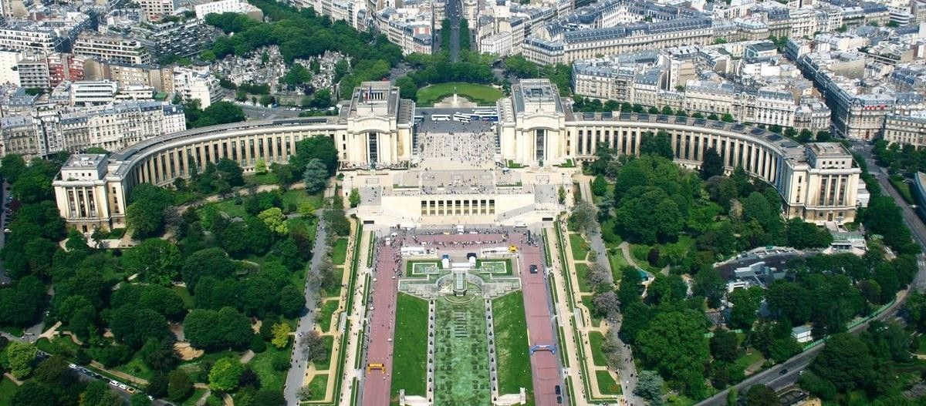
Il abrite 4 musées :
- Le musée de l’Homme,
- Le musée des Monuments français,
- Le musée national de la Marine,
- La cité de l’architecture et du patrimoine.

Le sujet portera sur le musée national de la Marine qui est en fin de rénovation après plus de 6 ans de travaux.
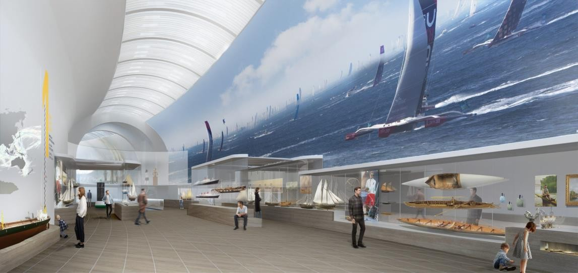

Chaque année, 300 000 visiteurs viennent découvrir tous ces objets qui retracent l’histoire de la Marine française.
Pour améliorer l’accueil du public, un vaste projet de rénovation du musée national de la Marine a été entrepris.
Celui-ci a permis une meilleure occupation des espaces, un meilleur accueil du public, une meilleure gestion des flux, d’augmenter l’autonomie financière du musée en proposant des offres telles que des espaces dédiés à la restauration, à la boutique, aux séminaires et conférences.
L’un des enjeux du chantier était aussi de remettre aux normes et à niveau l’ensemble du musée d’un point de vue technique et réglementaire : sécurité, sûreté, accessibilité à tous.

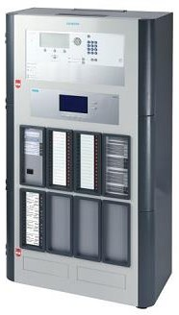
Description des ressources techniques
Système de détection incendie

Le système de sécurité incendie est équipé d'une centrale adressable Sinteso de marque SIEMENS.
Elle gère différents types de détecteurs comme des détecteurs optiques, des détecteurs linéaires et des détecteurs multi ponctuels.
Elle commande un système de désenfumage afin de faciliter l'évacuation mais aussi de préserver au maximum les œuvres abritées par le musée.

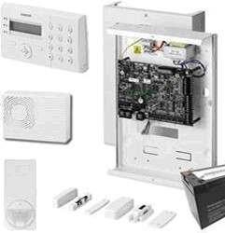
Système de détection intrusion

Le musée abritant des œuvres d'art sur le thème de la mer, un système de détection intrusion protège l'ensemble du bâtiment afin de détecter le plus rapidement possible d'éventuels cambrioleurs. Le système est composé d'une centrale Galaxy GD-264 de la marque HONEYWELL et d'un ensemble de détecteurs (DMO, IRP).

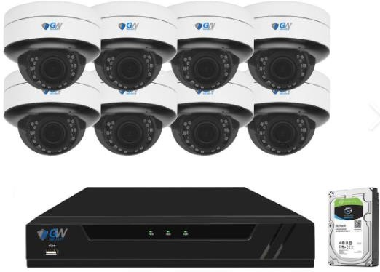
Système de vidéoprotection

Afin de surveiller les accès au bâtiment ainsi que le flux des personnes, le musée est équipé d'un système de vidéosurveillance composé de 97 caméras IP de marque AXIS et SAMSUNG, de commutateurs PoE et de serveurs pour le stockage des enregistrements.

Travail demandé

Partie 1 - Étude du système de sécurité incendie (SSI)

Le choix du système de sécurité incendie s’est porté sur la centrale adressable Sinteso de la marque SIEMENS qui gère 6 bus rebouclés dans lesquels on retrouvera les matériels suivants :
- des déclencheurs manuels adressables FDM225-RG-PC,
- des détecteurs optiques adressables FDO221 ou FDO241,
- des détecteurs linéaires FDL241-9,
- des détecteurs multi ponctuels Titanus ProSens.

Le synoptique de fonctionnement du SSI du musée de la Marine se présente de la manière suivante (architecture simplifiée) :

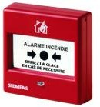
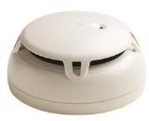

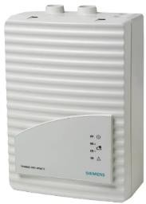
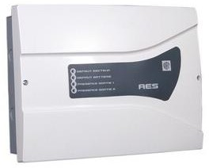
AES 24V
Centrale Sinteso

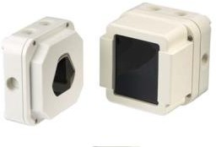
Diffuseurs sonores
Déclencheurs manuels
Détecteurs optiques
Détecteurs linéaires
Détecteurs multi ponctuels
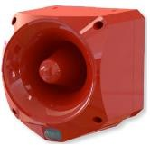

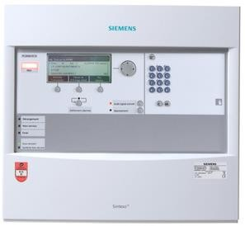
Tableau répétiteur d'exploitation

Après sa rénovation, le musée de la Marine a vu sa fréquentation augmenter, tout en accueillant l'ouverture d'une boutique, d'un service de restauration et d'un auditorium.
Le musée vise à accroître sa capacité d'accueil annuelle de 350 000 visiteurs. De plus, la capacité d'accueil des personnes en situation de handicap dépasse les 10% de la capacité totale.

Le technicien doit déterminer la catégorie du SSI et le type d’équipement d’alarme qui sera installé.
Question 1 - Déterminer les 4 types d’ERP présents dans le musée de la Marine (cf. ANNEXE N°1).

Description des ERP | Type
Musée | Y
Boutique | M
Restauration | N
Séminaires et conférences | L

L’effectif journalier du public est de 1000 personnes.

Question 2 - En déduire la catégorie de l’ERP. Justifier la réponse (cf. ANNEXE N°1).

Il s’agit donc d’un ERP de 2ème catégorie car son effectif est compris entre 700 et 1500 personnes.

Question 3 - Déterminer la catégorie de SSI du musée ainsi que son équipement d’alarme en justifiant votre réponse (cf. ANNEXE N°2).

L’ERP étant de 2ème catégorie et accessible à plus de 10% de personnes handicapées, on obtient un SSI de catégorie A et un équipement d’alarme de type 1.

Le technicien doit valider le nombre de détecteurs de fumée implantés dans l’auditorium.

- La capacité d’accueil de l’auditorium est de 200 personnes en places assises grâce à un système de gradins rétractables.
- La surface de cette pièce est de 200m².
- Son plafond est horizontal avec une hauteur de 5,7m.
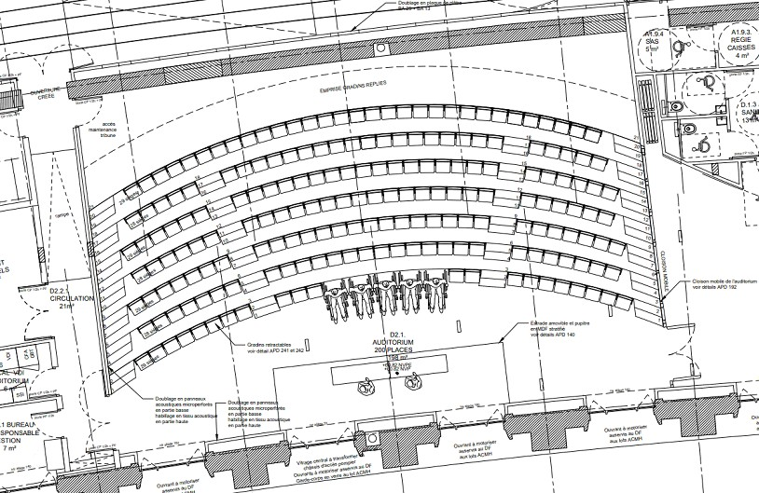
Question 4 - Indiquer la surface Amax que peut surveiller un détecteur de fumée dans l’auditorium (cf. ANNEXE N°3).

Amax = 60m²

Question 5 - Donner le facteur de risque correspondant à l’auditorium puis calculer la surface nominale An surveillée par un détecteur de fumée (cf. ANNEXE N°3).

K = 0,6 pour l’auditorium An = 0,6 x 60 = 36m²

Question 6 - Déduire, par le calcul, le nombre de détecteurs de fumée nécessaires pour couvrir l’ensemble de la surface S de l’auditorium.

Nb détecteurs = Surface auditorium / An = 200 / 36 = 5,55 soit 6 détecteurs de fumée

Le technicien doit maintenant câbler les détecteurs linéaires dans l’espace principal.

L'espace principal de l'exposition est essentiellement surveillé par un détecteur multi- ponctuel. Malheureusement l'architecture en début et en fin de salle ne permet pas à ce détecteur de surveiller ces zones. Par conséquent, il est nécessaire d'installer des détecteurs linéaires supplémentaires, étant donné qu'il s'agit de zones avec des plafonds très élevés ou de grandes longueurs.

Question 7 - Compléter le tableau ci-dessous en indiquant le type de câble utilisé ainsi que leur caractéristique vis-à-vis du feu (cf. ANNEXE N°4).

Matériel | Type de câble utilisé | Caractéristique
Détecteur linéaire | C2 | Non propagateur de flamme

Pour les questions 8 à 15, on utilisera l’ANNEXE N°5 du dossier technique. Question 8 - Donner le principe de fonctionnement d’un détecteur linéaire.
Le détecteur linéaire de fumée contient un émetteur et un récepteur et fonctionne selon le principe de l’atténuation de la lumière par la fumée.
L’émetteur envoie un faisceau lumineux infrarouge sur un réflecteur.
Quand il n’y a pas de fumée, une grande partie du rayon infrarouge atteint le réflecteur et est renvoyé vers le récepteur.

En présence de fumée, une partie du rayon infrarouge est absorbé au contact des particules de fumée et une autre partie est dispersée par les particules. Seule une petite partie du rayon infrarouge atteint le récepteur qui envoie alors une information FEU sur le Bus de la centrale.
Question 9 - Indiquer pourquoi le réflecteur longue portée a besoin d’une alimentation.

Le réflecteur est équipé d’un chauffage alimenté en 24V.

Question 10 - Donner le rôle de ce chauffage.

Le chauffage du réflecteur permet d’éviter les risques de condensation.
Question 11 - Donner la distance minimale d’installation pour un réflecteur longue portée.

Un réflecteur longue portée doit être installé au minimum à 20m du détecteur linéaire.

Lors de l’installation du détecteur linéaire placé dans le sens de la largeur au milieu de l’espace principale, le technicien constate que la distance à surveiller est de 15m.

Question 12 - Indiquer la modification que cela entraîne au niveau du réflecteur. Donner la référence du matériel à utiliser.

Il faut remplacer le réflecteur longue portée par un réflecteur courte portée (format feuille).

La distance à surveillée étant de 15m, il faudra utiliser un réflecteur courte portée (feuille) dont la référence est DLR1193.
Question 13 - Donner le seuil d'atténuation du signal (en %) conforme aux exigences de la norme EN 54-12 pour que le détecteur linéaire passe en alarme.

Le seuil est de 65%.
Question 14 – Définir l’état des commutateurs DIP (ON ou OFF) ci-dessous afin de respecter les exigences de la norme EN 54-12.

Commutateurs DIP
1 | 2 | 3 | 4 | 5 | 6
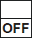 | 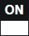

Question 15 - Réaliser sur le schéma ci-dessous le câblage de l'alimentation des chauffages, des émetteurs/récepteurs, ainsi que la ligne de détection connectée au bus 1 rebouclé à l'ECS.
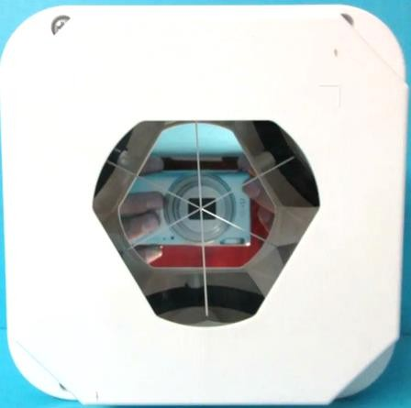
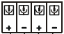
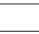
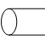
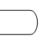
+-
24V
REFLECTEUR2 (Ref DLR1191)
REFLECTEUR1 (Ref DLR1191)

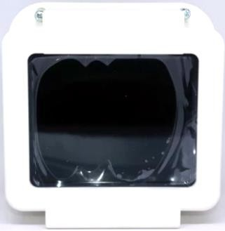
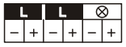
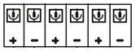
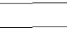
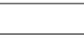
ECS/BUS1
-
+
24V

Aller +-
Retour +-
ÉMETTEUR/RECEPTEUR2 (Ref FDL241)
ÉMETTEUR/RECEPTEUR1 (Ref FDL241)

Partie 2 - Étude du système de détection intrusion

Le système de détection intrusion retenu doit pouvoir gérer 145 détecteurs magnétiques d'ouverture et 62 détecteurs de mouvement de type IRP répartis sur 130 zones.
Le système est organisé autour d’une centrale Galaxy GD-264.
Afin de pouvoir gérer le nombre important de détecteurs, deux types de cartes d'extension de zones complètent les capacités de la centrale Galaxy :
- le modules RIO F,
- le Smart RIO EN F.

Pour la suite de l’étude, les termes « module RIO » et « Smart RIO » seront retenus pour simplifier l’écriture.

Le système de détection intrusion se présente de la manière suivante :
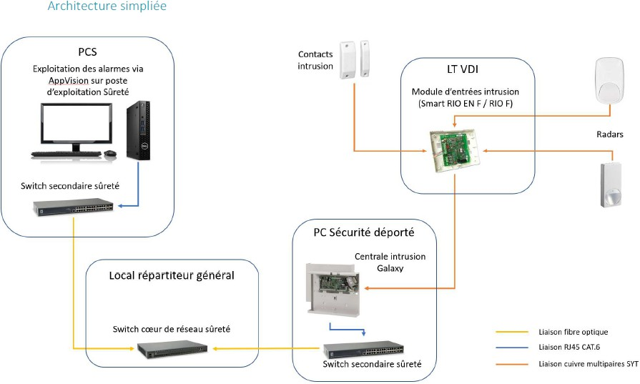

Le technicien doit valider le dimensionnement de l'installation.
Question 16 - Indiquer le nombre de zones que peut gérer la centrale Galaxy GD-264 et chaque carte d'extension « Smart RIO » et « module RIO » (cf. ANNEXES N°6, 7 et 8).

Matériel | Nombre de zones
Centrale Galaxy GD-264 | 16
Extension Smart RIO | 8
Extension module RIO | 8
Question 17 - Rappeler le nombre de zones que doit gérer au total l'installation.

L’installation doit gérer 130 zones.
Question 18 – Déterminer, en détaillant la réponse, le nombre minimal de cartes d'extension de zones à utiliser.

(130 - 16)/8 = 14,25
Il faut donc au minimum 15 cartes d'extension de zones pour gérer les 130 zones.
Question 19 - Relever le nombre de cartes d'extension de zones installées pour gérer tous les détecteurs de l'installation et valider son dimensionnement. (cf. ANNEXE N°9).

Il y a 22 cartes d'extension de zones
Pour gérer les 130 zones, il fallait au minimum 15 cartes d'extension donc le dimensionnement est suffisant.

Question 20 - Donner le nom du bus permettant à la centrale de communiquer avec les cartes d'extension ou les claviers et indiquer le nombre de lignes de bus de ce type présentes sur la carte de la centrale Galaxy (cf. ANNEXE N°6).

Il s'agit d'un bus RS485.
La centrale Galaxy possède 2 lignes de bus RS485 ( ligne 1 et ligne 2).

Question 21 - Indiquer l'élément à câbler à la fin du bus et donner sa valeur (cf. ANNEXE N°6).

Il faut câbler une résistance de fin de ligne d'une valeur de 680Ω.

Le technicien procède au câblage des cartes d’extension et du clavier sur la centrale en respectant le synoptique de l’ANNEXE N ° 9.

Question 22 - Compléter le schéma de câblage sur le document réponse DR1 (dernière page du dossier sujet) afin de connecter les cartes d'extension de zones et le clavier à la centrale (cf. ANNEXES N°6 à 9).
Remarques :
- les bus seront câblés sans les alimentations (GND et +12V),
- les traits seront tracés à la règle avec 2 couleurs différentes pour les 2 fils du bus,
- dessiner et connecter les éléments à câbler à la fin du bus.

Question 23 - Indiquer comment s’effectue l’adressage des cartes d’extension (cf. ANNEXES N°7 et N°8).

Pour adresser les cartes d’extension de zones, il suffit de sélectionner l'adresse avec la roue codeuse, SW1 pour le Smart RIO, SW4 pour le module RIO.
Question 24 - Flécher, sur le document réponse DR1 (dernière page du dossier sujet), la position des six roues codeuses configurant les adresses des cartes d'extension de la ligne 2.

Le technicien doit réaliser l’installation, sur le module RIO 211, d’un détecteur de mouvement pour surveiller l'accès à l'auditorium ainsi qu'un détecteur d’ouverture pour surveiller l'issue de secours.
Les entrées choisies du module RIO pour câbler les détecteurs sont donnés dans le tableau d’adressage en ANNEXE N°10.

Question 25 - Relever dans la notice trois contre-indications de lieux pour l'installation du détecteur de mouvement IRP PDM-l12 (cf. ANNEXE N°11).

- ne pas monter à l'extérieur,
- ne pas monter au-dessus d'un radiateur ou dans un courant d'air chaud ou froid,
- éviter toute exposition directe ou indirecte aux rayons du soleil.
Question 26 - Indiquer la donnée technique qui permet d'expliquer pourquoi ce matériel n'est pas adapté pour l'extérieur. Justifier votre réponse (cf. ANNEXES N°11 et N°12).

La classe de protection du boîtier est IP41. Le "1" indique que le matériel est protégé contre les chutes verticales de gouttes d'eau. Or en extérieur avec le vent, la pluie ne tombe pas à la verticale. Pour se protéger de la pluie, un indice de protection supérieur est nécessaire.

Le technicien constate que le détecteur de mouvement IRP est déjà équipé de 2 résistances de 4,7kΩ pour le fonctionnement en boucle équilibrée. Malheureusement ces valeurs ne correspondent pas à celles utilisées avec la centrale Galaxy.
Question 27 - Relever la valeur des résistances des boucles équilibrées imposée par la centrale Galaxy (cf. ANNEXE N°6).

Les 2 résistances de la boucle équilibrée doivent être à 1kΩ.

Question 28 - Indiquer comment régler la sensibilité du détecteur IRP (cf. ANNEXE N°11).

La sensibilité du détecteur IRP est réglée à l'aide des commutateurs DIP2 et DIP3.

Pour un musée, la sensibilité des détecteurs IRP doit être élevée.

Question 29 - Indiquer avec l’aide de la notice technique, le nom de l’application correspondant à cette information et donner la position des commutateurs permettant d'obtenir cette sensibilité.

La sensibilité pour le musée étant élevée, cela correspond à l'application "Exigences de détection élevées".
Il faut régler DIP2 sur OFF et DIP3 sur ON.
Lors de la programmation de la centrale Galaxy, l’adresse d’une zone du module RIO 211 est manquante. Le technicien doit retrouver cette adresse pour finaliser la programmation des zones de détection.

Question 30 - Déterminer la signification des informations présentes dans l’adresse ci-dessous correspondant (cf. ANNEXE N°6).
2 | 11 | 1

2 : ligne 2 (bus 2) de la centrale
11 : carte RIO numéro 11 (adresse 11)
1 : zone 1 de la carte RIO

La zone où est câblé le détecteur d’ouverture numéroté RC-CT-026 a été oubliée dans le plan d’adressage des zones de la centrale.
Question 31 - Déterminer et justifier l’adresse de cette zone (cf. ANNEXE N°10).

Justification :
Le DO RC-CT-026 est câblé sur la zone 7 de la carte RIO numéro 11 du bus numéro 2.

2 | 11 | 7

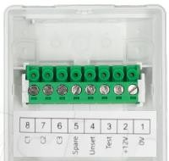
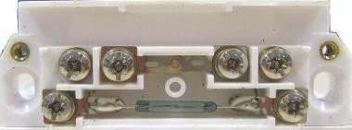
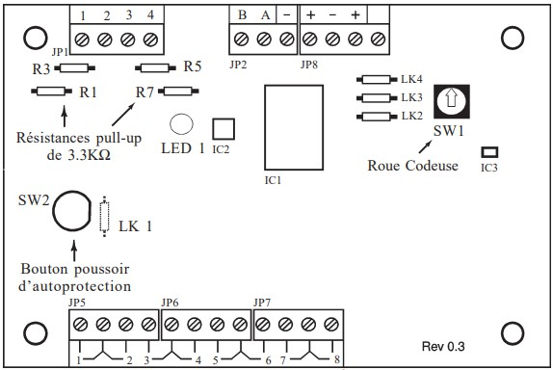
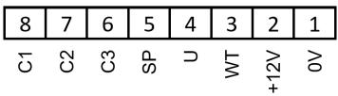
Question 32 - Compléter le schéma de câblage suivant permettant de câbler les deux détecteurs du module RIO 211 (cf. ANNEXES N°6, N°7, N°10, N°11 et N°13).
REoL
RI
RC-CT-026
Attention :
Les résistances d’alarme et de fin de ligne sont déjà remplacées et intégrées dans l’IRP (ne pas les dessiner).
Module RIO 211

RC-RAD-002
Question 33 - Donner les valeurs de la résistance vue entre C1 et C3 en fonction du fonctionnement du détecteur IRP (cf. ANNEXES N°11).

Fonctionnement IRP | Valeur de la résistance vue entre C1 et C3
Normal | 1kΩ
Intrusion | 2kΩ
Sabotage par court-circuit | 0Ω
Sabotage par circuit ouvert | ∞

Partie 3 - Étude du système de vidéoprotection

Le système est composé des différentes caméras suivantes :
- 57 caméras AXIS M3015 : mini-dôme IP fixe, ultra-discret, 1080p, encastré,
- 10 caméras AXIS M5525-E PTZ,
- 30 caméras SAMSUNG WISENET QNV-7080R : caméra fixe mini-dôme 4MP.
Toutes les caméras ont une alimentation PoE délivrée par les « switch secondaires sûreté » présents dans les locaux techniques VDI (LT VDI).

Le système de vidéoprotection se présente de la manière suivante :
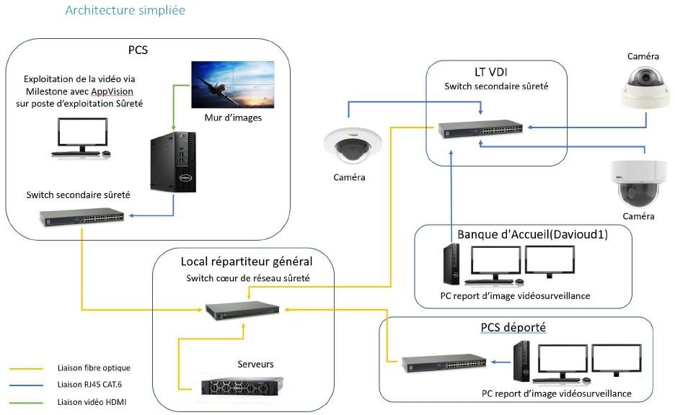

Le technicien doit valider le choix d'une caméra.

On souhaite installer une caméra au niveau du « sas d’accès » de l’espace principal de l’exposition afin de surveiller les entrées du public. La caméra retenue est la SAMSUNG WISENET QNV-7080R.
Le technicien doit valider ce choix en vérifiant l’angle de vue horizontal et la focale de la caméra.
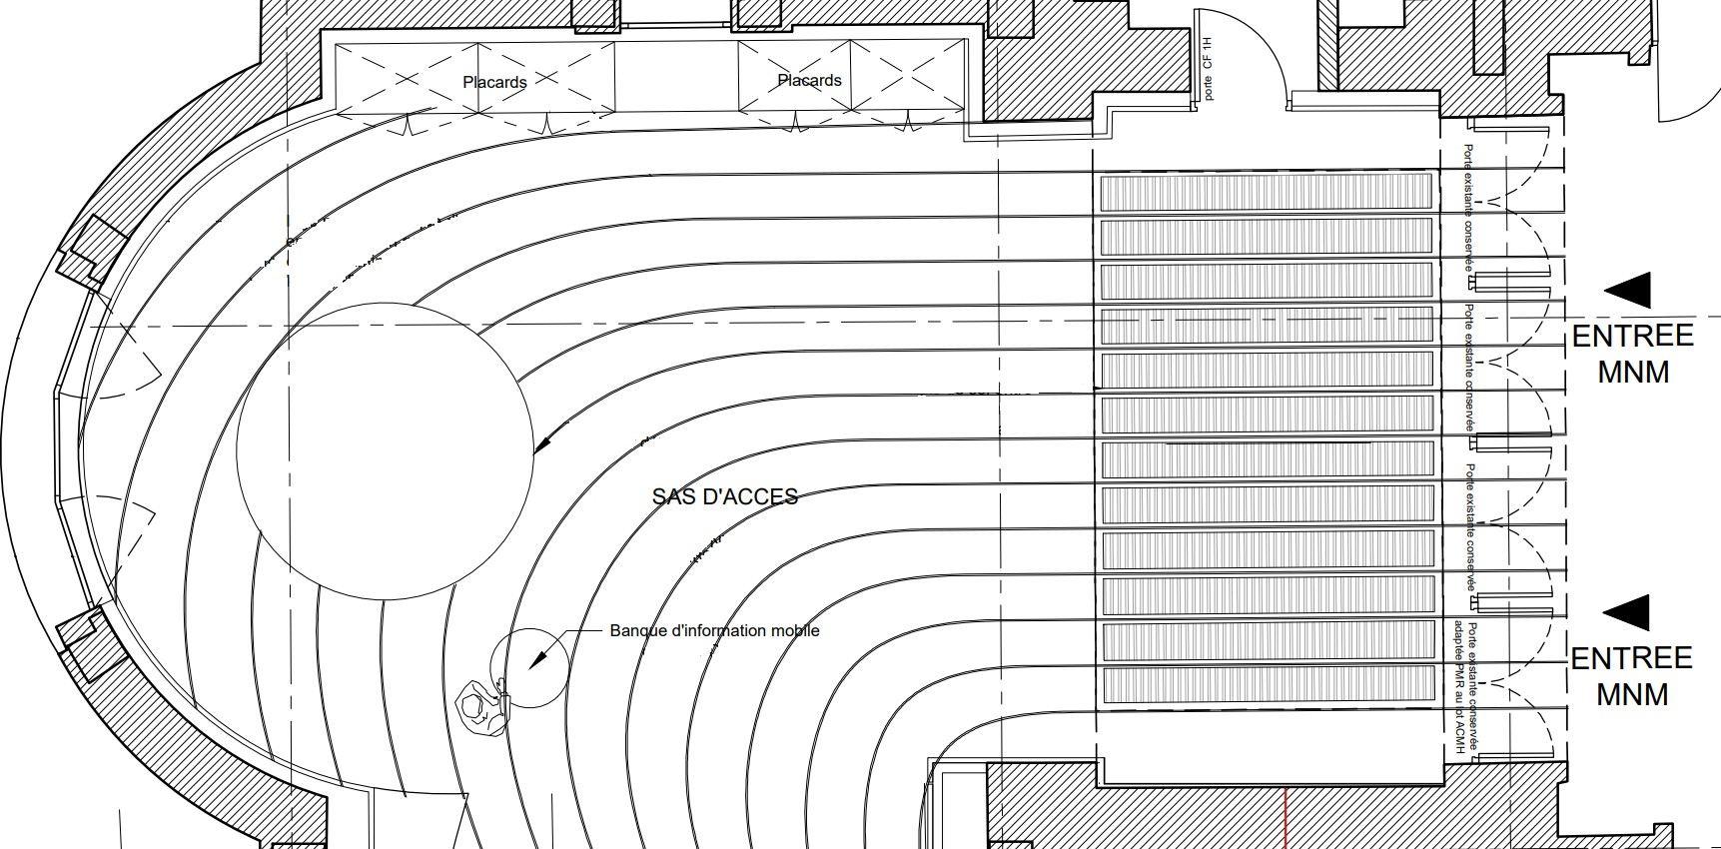

13,5m
α
α 2
CAM1
8m

Question 34 - Déterminer l’angle maximal α permettant à la caméra de voir intégralement les 4 portes d’entrée (cf ANNEXE N°14). Justifier les calculs.

Tan (α/2) = (L/2)/D
α = 2 x arctan ((L/2)/D)
α = 2 x arctan ((8/2)/13,5) α = 33°

Question 35 - Donner la taille du capteur de la caméra choisie, SAMSUNG QNV-7080R, et
indiquer la largeur (h) du capteur correspondant (cf. ANNEXES N°14 et N°17).

La taille du capteur est 1/3”.
Cela correspond à une largeur de capteur de 4,8mm.
Question 36 - Calculer la valeur de la focale « f » nécessaire pour surveiller l’entrée du public (cf. ANNEXE N°14). Justifier les calculs.

f/D = h/H
f = D x h/H
f = 13,5 x 4,8/8
f = 8,1mm
Question 37 - Valider le choix de la caméra SAMSUNG QNV-7080R vis-à-vis de l’angle et de la focale (cf. ANNEXE N°17). Justifier la réponse.

L’angle de vue calculé est de 33° et la focale calculée est de 8,1mm.
La caméra choisie a un angle de vue horizontal compris entre 26° et 109,7° et un objectif dont la focale est comprise entre 2,8mm et 12mm.
Nos valeurs calculées sont bien comprises dans les intervalles donnés. La caméra choisie est donc opérationnelle.

Le technicien doit maintenant déterminer la capacité de stockage des vidéos des 97 caméras afin de valider le choix du serveur.
Le CCTP (Cahier des Clauses Techniques Particulières) impose que les vidéos soient enregistrées :
- pendant une durée de 30 jours, 24h/24h
- avec une qualité vidéo de 15fps
- avec une taille d’image à 20ko
Question 38 - Déterminer la capacité de stockage, en Go, pour une caméra et pour une durée de 30 jours. Détailler les calculs.

(On prendra 1Go = 1000Mo, 1Mo = 1000ko)

20x15x3600x24x30 = 777 600 000 ko soit 777,6 Go
Question 39 - Calculer la capacité de stockage, en To, nécessaire pour l’ensemble des caméras.

777,6x97 = 75427,2 Go soit 75,4 To

Question 40 - Relever le nombre maximal de disques durs qui peuvent être installés dans le serveur POWEREDGE R540 ainsi que la capacité maximale de stockage (cf. ANNEXE N°18).

Le serveur POWEREDGE peut accueillir jusqu'à 14 (12+2) disques durs pour une capacité maximale de stockage de 224 (196+28) To.
Question 41 - Justifier le dimensionnement du serveur par rapport à la capacité de stockage souhaitée.

Le serveur POWEREDGE R540 avec sa capacité maximale de stockage de 224 To peut sans difficulté stocker les 75,4 To des enregistrements vidéos.

Les caméras étant alimentées en PoE, le technicien doit valider le choix des switch PoE LEVELONE GEP-2681 retenus qui vont alimenter les caméras. Pour cela le technicien a besoin de faire un bilan de consommation du parc vidéo.
Question 42 - Donner la signification de l'acronyme PoE et indiquer l'avantage de ce type d'alimentation.

PoE signifie Power Over Ethernet.
L'avantage de ce type d'alimentation est qu'elle passe par le câble Ethernet et cela évite donc de tirer des câbles d'alimentation supplémentaires.
Question 43 - Relever les puissances maximales consommées par les caméras alimentées en PoE pour effectuer la vidéosurveillance du site et compléter le tableau ci-dessous (cf. ANNEXES N°15, N°16, N°17).

Caméra | Puissance (max)
AXIS M3015 | 3,7W
AXIS M5525-E PTZ | 12.95W
SAMSUNG WISENET QNV-7080R | 7,2W
Question 44 - Compléter le tableau suivant à partir de la notice du switch PoE retenu (cf. ANNEXE N°19).

Nombre de ports PoE en sortie | 24 ports PoE
Puissance maximale par port | 30W
Puissance totale maximale | 185W
Le switch secondaire de sûreté présent dans le local technique de l’espace principal doit permettre la connexion au réseau de vidéosurveillance de :
  - 10 caméras AXIS M3015,
  - 2 caméras AXIS 5525-E PTZ,
  - 8 caméras SAMSUNG.

Question 45 - Vérifier si le nombre de ports et la puissance totale en sortie du switch sont suffisants (cf. ANNEXE N°19).

10 + 2 + 8 = 20 caméras soit 20 ports PoE < 24 ports du switch.
10*3,7 + 2*12.95 + 8*7,2 = 120,5W < 185W de puissance totale en sorties du switch. Les 2 conditions sont respectées, donc c'est bon.

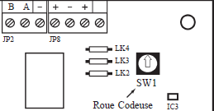


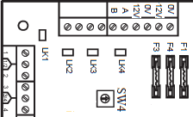

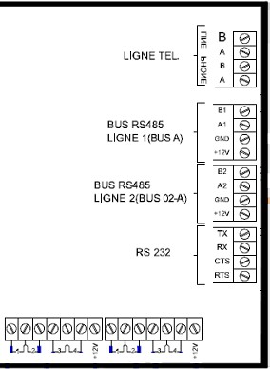


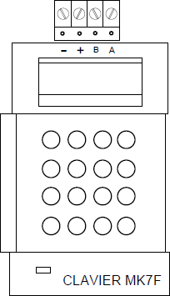
Document réponses DR1 - Questions 22 et 24 page 12
680Ω

2

3

11 (B)
Smart RIO 102
RIO 103
RIO 111

680Ω

10 (A)

3

11 (B)
Smart RIO 210
RIO 211
RIO 203

680Ω

4

5 9
Smart RIO 204
RIO 205
RIO 209

Baccalauréat Professionnel Systèmes Numériques | 25-BCP-SN-A-U2-MEAG1C | Session 2025 | CORRIGÉ
ÉPREUVE E2 Option A - SSIHT | Durée : 4h00 | Coefficient : 5 | Page 20/21

